如何使用ModBus测试软件测试
本软件从网络上下载，请勿用商业用途。仅供测试用。
如需购买正版，请联系WinTech SoftWare购买正版，支持正版，人人有责。

点击ModBus测试软件目录下的执行程序。
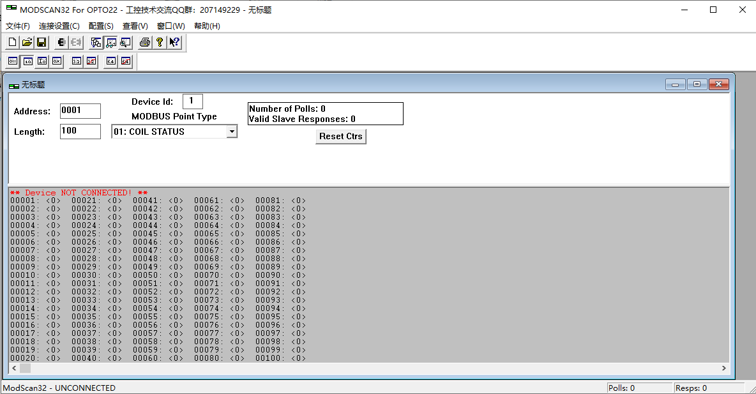
点击页眉上的 连接设置按钮
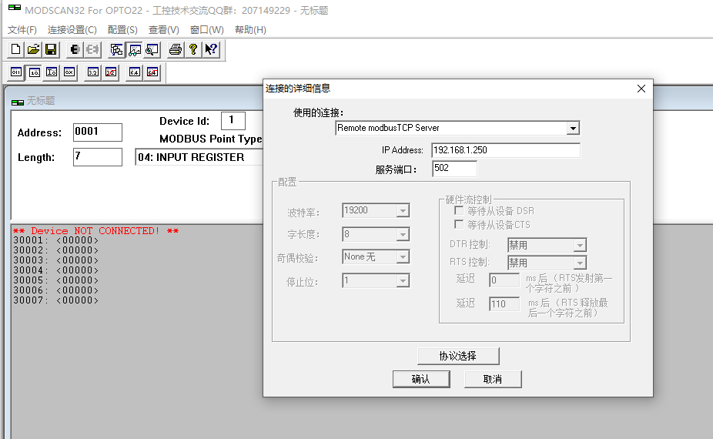
如果使用 ModBus TCP，请选择 Remote ModbusTCP Server
IP地址为设备IP，服务端口为读卡器的本地端口。
如果使用 ModBus RS232或者RS485，选择对应的COM口，例如
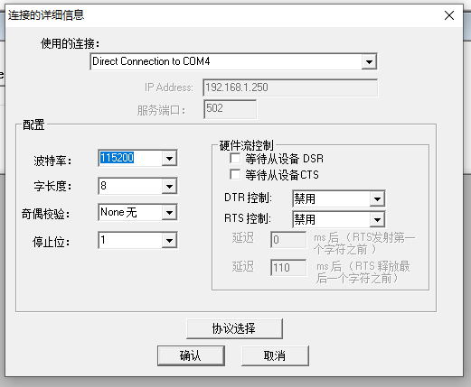
波特率为读卡器的波特率，奇偶校验选择 无。
然后点击 确认。
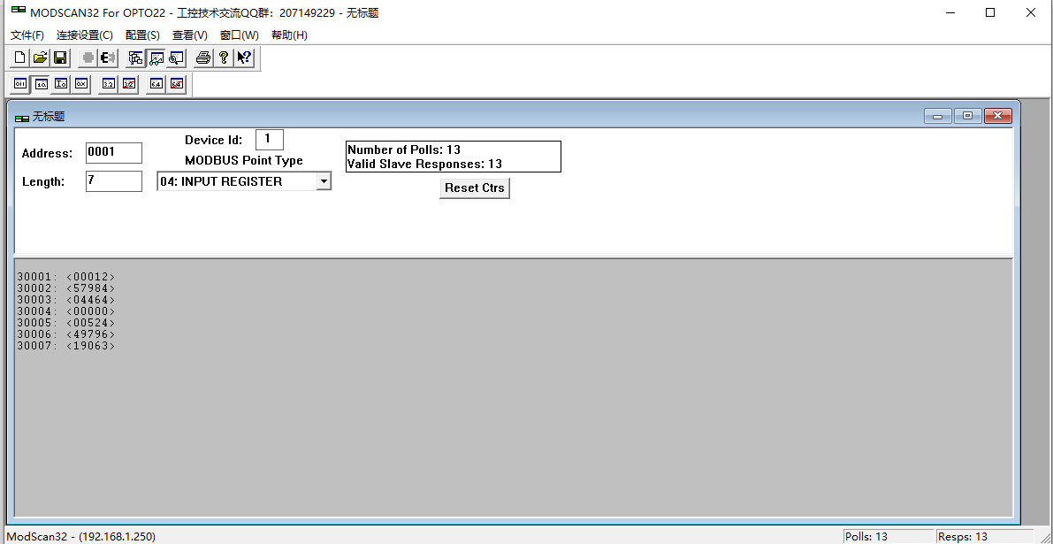
在主界面中 需要设置 DeviceID 及 Length 及 ModBus Point Type
DeviceID 对应 读卡器设备的 485地址。
这里Length 必须设置为 7， ModBus Point Type可以选择 03 或者 04.
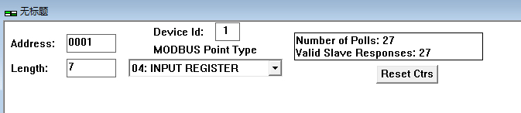
设置这些后就能获取数据了
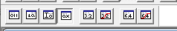
这里选在 0X 显示即 16进制显示方式
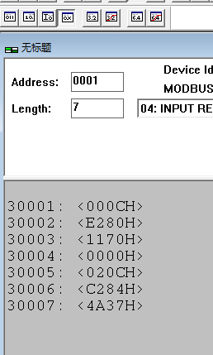
如上图所示，总共获取到 7个寄存器的值，每个寄存器为 16位的值。
30001： 表示卡号长度， 例如 000CH 表示卡号长度为 12个字节
如果显示 0000H 表示没有读到卡号，此包无效
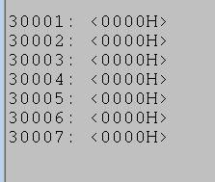 如此图所示，此时读卡器没有读到卡号
30002 – 30007 为卡号数据，例如
此卡号数据为 E28011700000020CC2844A37
PLC应该首先获取 30001 16位的值判断后面的数据是否有卡号同时获取卡号的长度，然后根据长度提取后面的数据。

